ГКОУ РД «Караузекская СОШ»
ЦОДОУ ЗОЖ
Школьная газета
«Радуга»
Выпуск № 5
Январь – 2020

Читайте в номере:
Вахта памяти
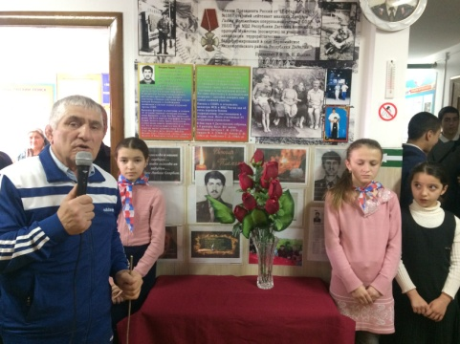
Линейка, посвященная памяти Гаджи Хетурова
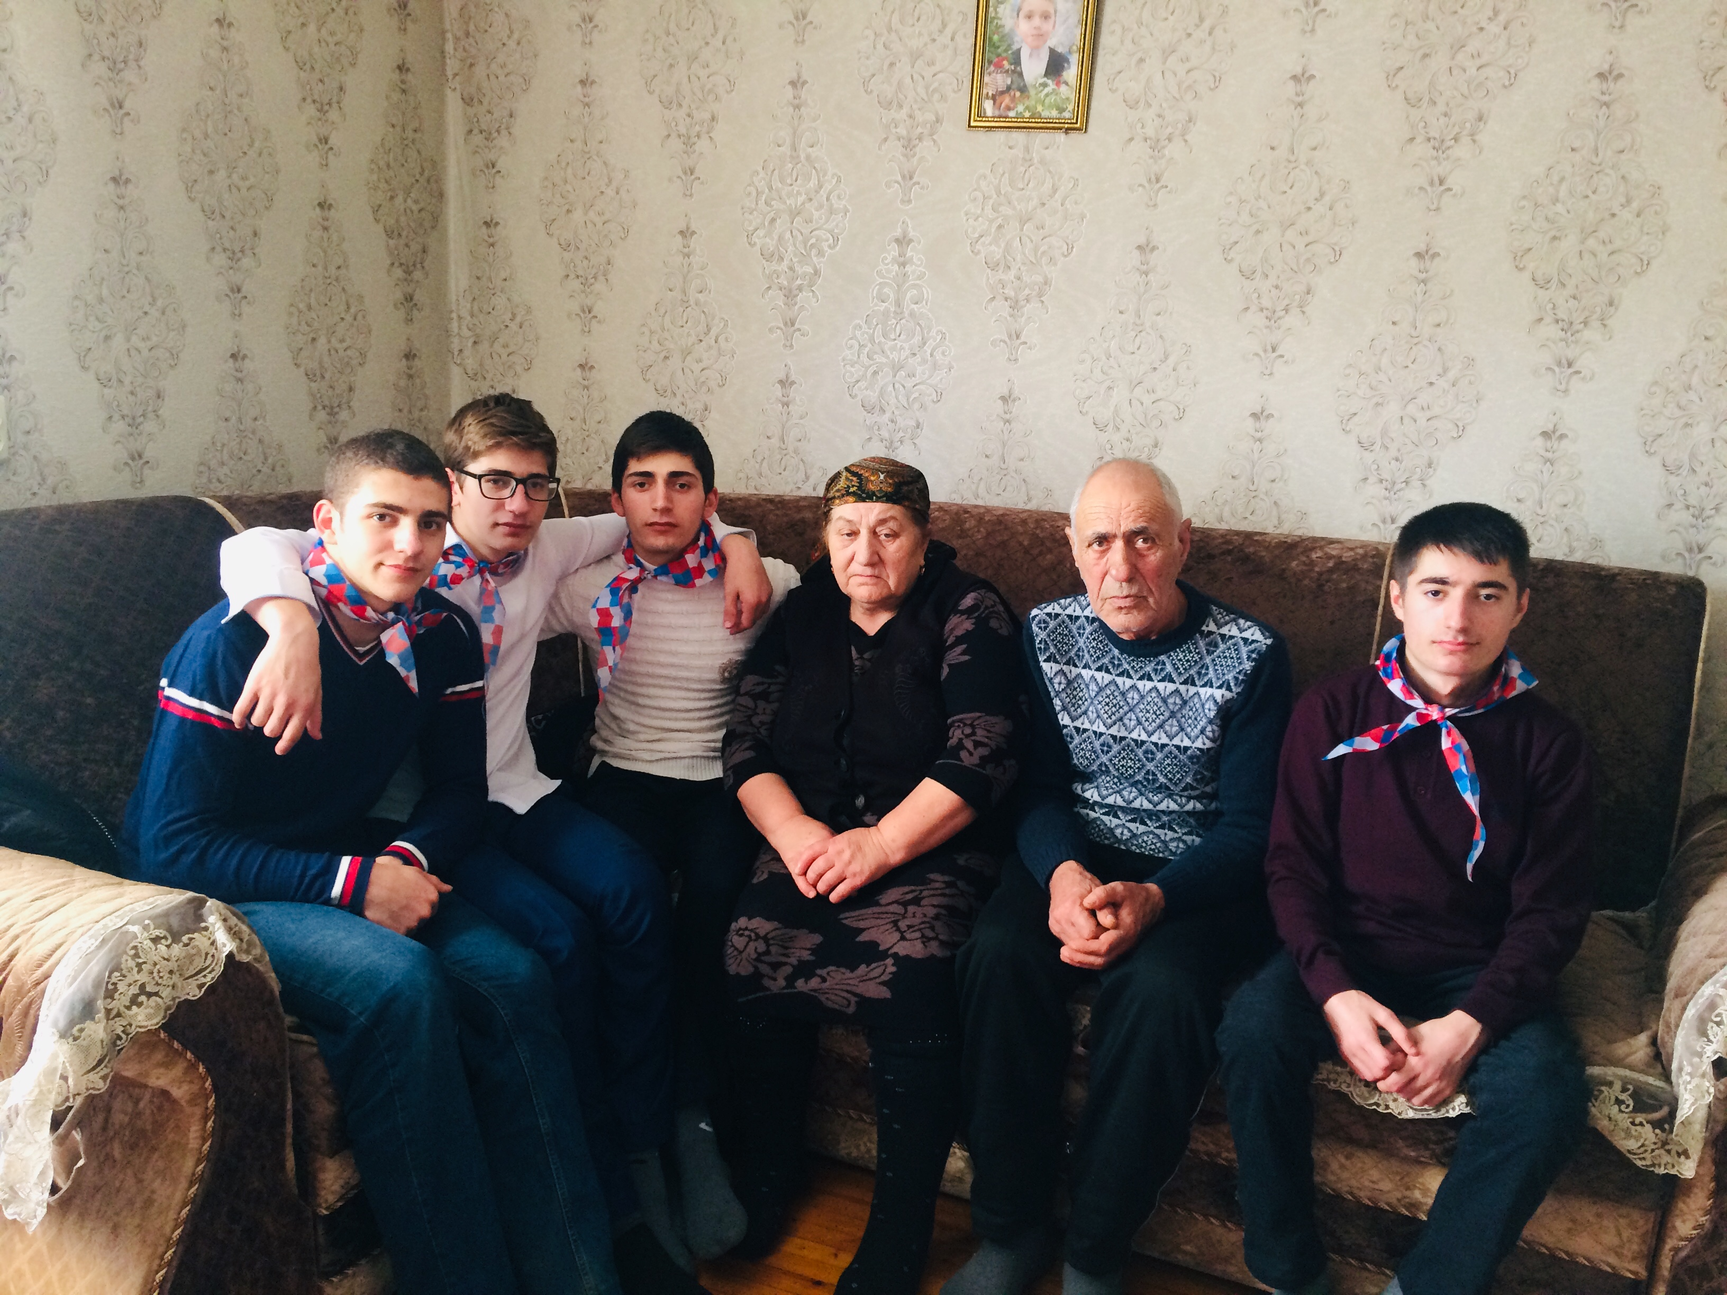

Выставка книг, посвященная дню образования Дагестанской АССР.
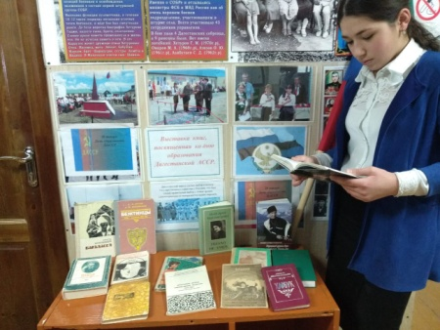
Футбол памяти Гаджи Хетурова
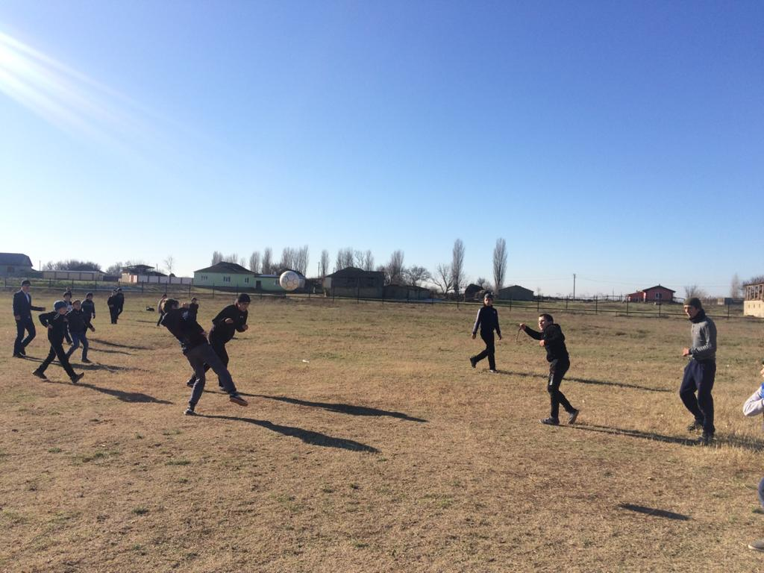

Проф. ориентационная встреча учащихся 9-11 классов с администрацией
Кизлярского мед. училища имени Башларова.
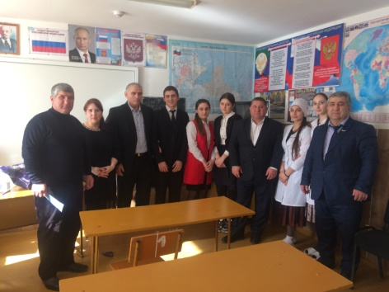
Всероссийская акция «Блокадный хлеб»
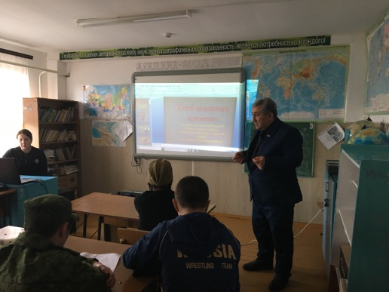

Классный час, посвященный дню образования Дагестанской АССР.
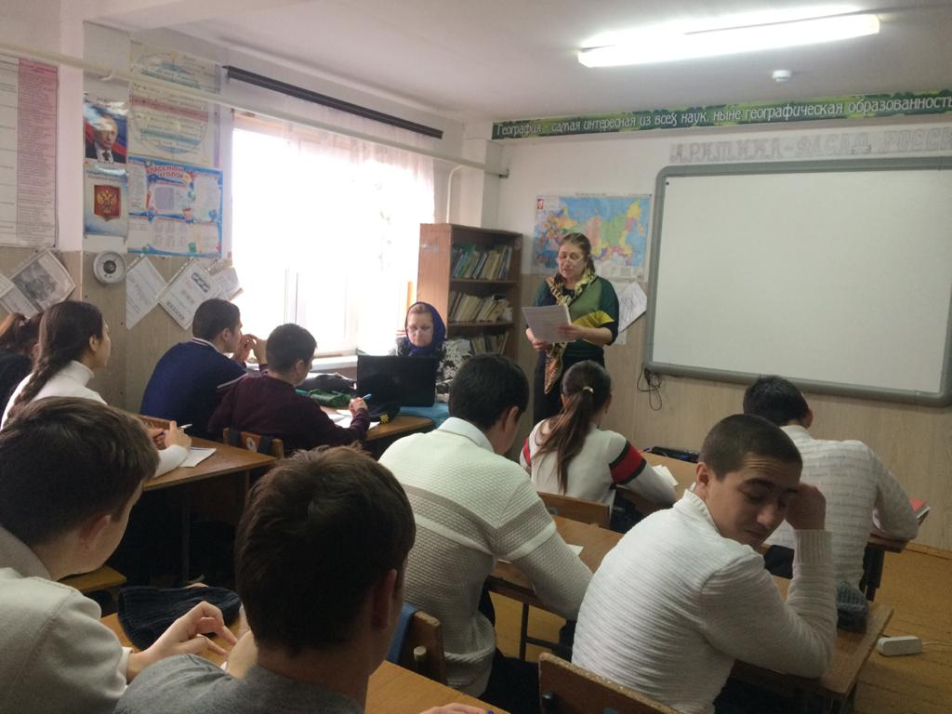

Линейка, посвященная памяти Гаджи Хетурова
16.01.2020г. в ГКОУ РД «Караузекская СОШ» прошла линейка, посвященная памяти Гаджи Хетурова. Выступили Зам. директора по ВР – Нажмудинова З.А., Зам. дтректора по УВР – Магомедова Р.А. , полковник милиции Нажмудинов К.И. и учитель истории – Дибиров А.М. Также после линейки вместе с учениками посетили дом родителей Гаджи Хетурова.
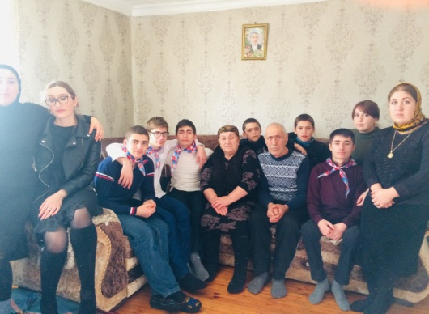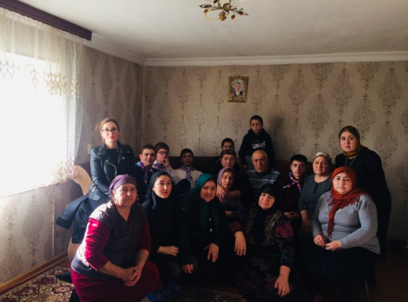

Вахта памяти
16. 01. 2020г. в ГКОУ РД «Караузекская СОШ» прошла Вахта памяти Гаджи Хетурова.
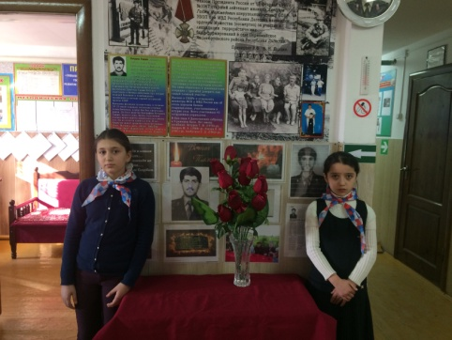
Футбол памяти Гаджи Хетурова
16 января 2020 г. в ГКОУ РД «Караузекской СОШ» прошел футбол памяти Гаджи Хетурова. Среди учащихся 8-9 и 10-11 классов.
Выиграла команда 8-9 классов со счетом 8:3.
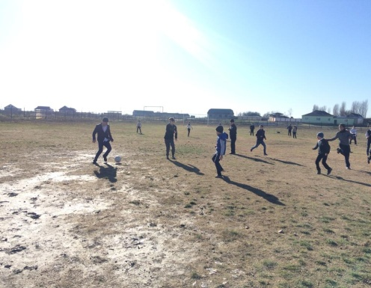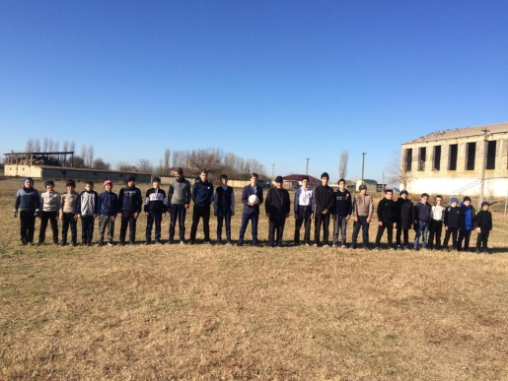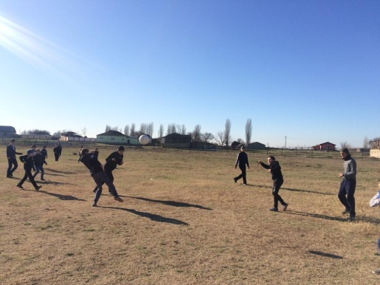

Выставка книг, посвященная дню образования Дагестанской АССР.
В соответствии с планом мероприятий, посвященных праздников дня образования Дагестанской АССР 23 января 2020году в ГКОУ РД «Караузекская СОШ» была проведена выставка книг, посвященная дню образования Дагестанской АССР. Учащиеся с интересом читали книги, задавали вопросы, просматривали картинки.
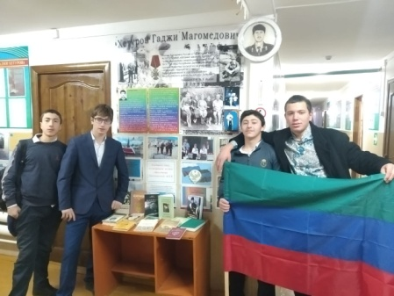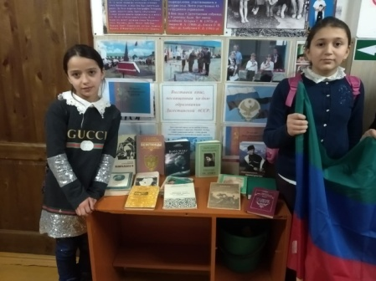
Всероссийская акция «Блокадный хлеб»
В рамках Всероссийской акции 25 января 2020г. в ГКОУ РД «Караузекская СОШ» был проведен урок Памяти «Блокадный хлеб». В этой акции приняли участие руководитель ОНФ «Общество и Власть» Нажмудинов Д.Р., активисты ОНФ, Зам. директора по ВР – Нажмудинова З.А., учитель истории –Дибиров А.М., классные руководители, старшая вожатая – Магомедова Н.М., активисты школы военно-патриотического направления, учащиеся 9-11 классов. На уроке учащиеся читали стихи, пели песни на военную тему, читали письма детей из блокадного Ленинграда, просмотр фильма – Блокадный хлеб.
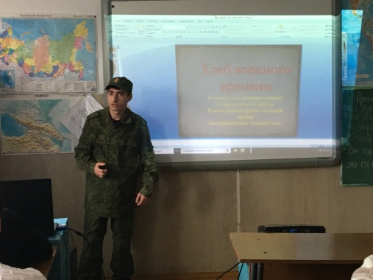
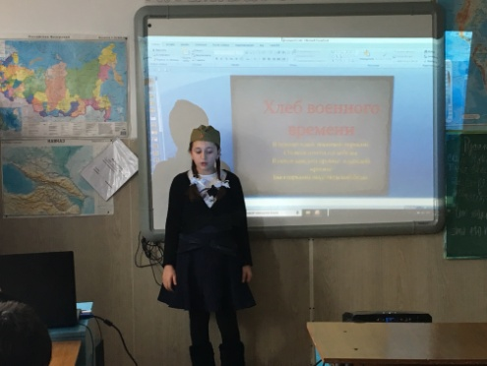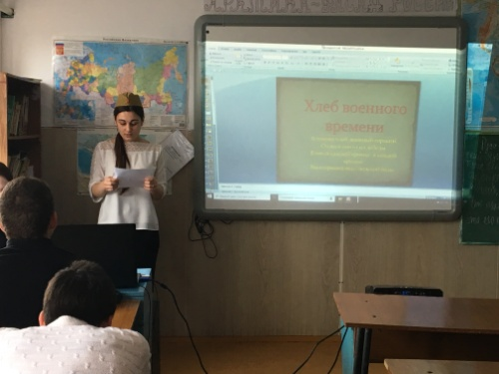
Проф. ориентационная встреча учащихся 9-11 классов с администрацией
Кизлярского мед. училища имени Башларова.

30 января 2020г. в ГКОУ РД «Караузекская СОШ», прошла встреча учащихся с администрацией Кизлярского мед. училища им. Башларова. На встрече присутствовали: Директор школы – Нажмудинов Д.Р., Зам. по ВР – Нажмудинова З.А. , директор мед. училища – Нажмудинов Т.Р., преподаватель ОБЖ мед. училища Саидов А.Р. студентки 2-го курса – Алиева А.Р., Мирзаева А.С.
Нажмудинов Т.Р. ознакомил учащихся с правилами приема и проживания в мед. училище. Учитель ОБЖ и студентки провели мастер-класс по оказанию первой медицинской помощи пострадавшим при чрезвычайных ситуациях. Учащиеся 9-11 классов активно вели дискуссию с гостями.
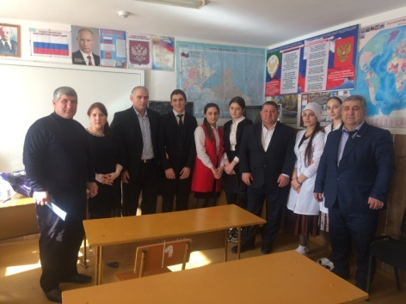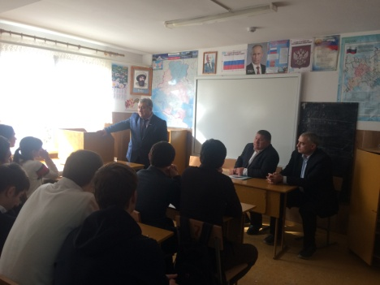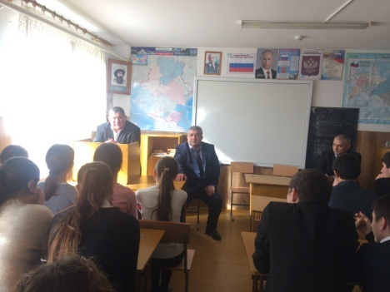
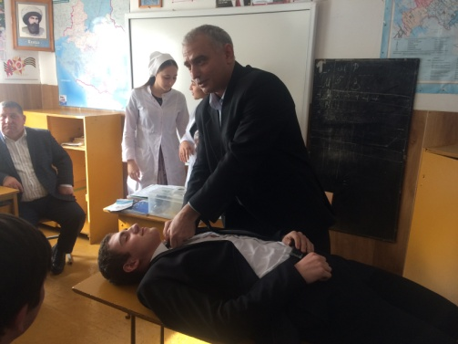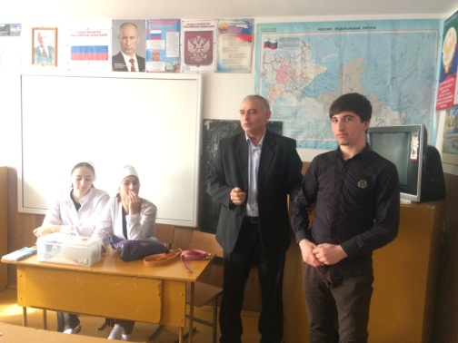
Классный час, посвященный дню образования Дагестанской АССР.
В соответствии с планом мероприятий, посвященных празднованию дня образования Дагестанской АССР 24 января 2020 году в ГКОУ РД «Караузекская СОШ» был проведен классный час в 11 классе, посвященный дню образования Дагестанской АССР.
Классный час провела классный руководитель 11-го класса Гаджиева С.Ш.. Присутствовали директор школы – Нажмудинов Д.Р., Зам.по ВР – Нажмудинова З.А., Зам. по УВР – Магомедова Р.А. , учитель истории – Дибиров А.М., полковник милиции –Нажмудинов К.И..
Гаджиева С.Ш. организовала весь класс. Учащиеся выступали с докладом по теме. На классном часу обсуждались волнующиеся ребят проблемы современного Дагестана, происходил совместный поиск ответов на интересующие их вопросы, обеспечивалось целенаправленное деловое общение классного руководителя с обучающимися. Была создана здоровая нравственная атмосфера, когда ребята не боятся ошибиться или быть непонятными.

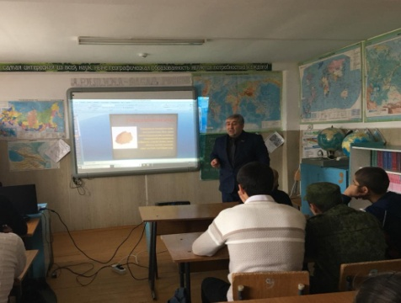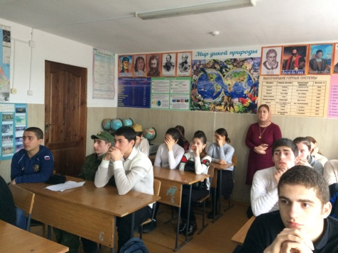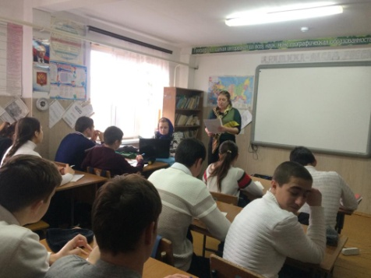

Электронная почта редактора газеты - NAZHMUDINOVA2018@BK.RU
Главный редактор: Зам. директора по ВР Нажмудинова З.А.

